«Зажги свою звезду»
Интеллектуальная игра
Цель: формирование знаний о становлении космонавтики, о первых полётах в космос.
Задачи: развивать познавательную активность, коммуникативные способности; формировать чувство патриотизма и гордости за достижения своей страны в освоении космоса; воспитывать умение работать в команде.
Интеллектуальная игра составлена для учащихся 4-5 классов, проводится она в форме соревнования между командами. В ходе игры ребятам необходимо будет ответить на вопросы об освоении космоса. Игра состоит из пяти заданий.
Оборудование: презентация; карта звездного неба; звезды; бланки ответов №1,2,3,4,5. ; скакалки, кольца.
Ведущий: Добрый день, ребята! Сегодня мы с вами собрались на интеллектуальную игру! А тему мы с вами узнаем, разгадав ребус:
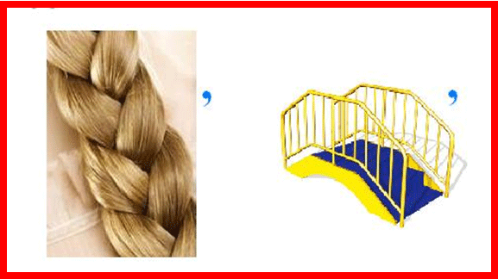

Итак, это – космос. Тысячи лет люди вглядывались в небо и размышляли о тайнах Вселенной. Вот и сегодня мы с вами попытаемся разгадать тайны космоса и зажечь свою звезду на нашей звездной карте. А в космическое путешествие отправляются экипажи космических кораблей (Представление команд). За нашим полетом наблюдает ЦУП Центр управления полетами - наше жюри (Представление жюри).
На ваших столах находятся бланки ответов № 1,2,3,4,5. Ваша задача сейчас определить, кто из вас будет заносить ответы в бланк, кто будет ласточкой, хранителем времени. Не забывайте подписывать бланки ответов.
Итак, первое задание – разминка «Наша солнечная система». Перечислите планеты в порядке удаления от солнца.
Ответ: Солнце- Меркурий- Венера- Земля- Марс- Юпитер- Сатурн- Уран- Нептун- Плутон.
Второе задание «Их знают все или Великолепная шестерка». Перед вами шесть космонавтов. Их фамилия, имя, отчество, фотография, позывной. Ваша задача соединить в одно целое.
1.Юрий Алексеевич Гагарин | 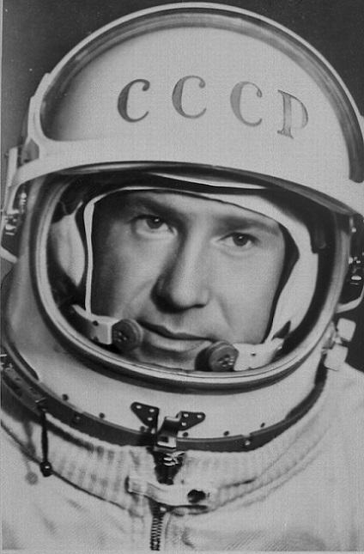  1 | 1.«Чайка»
2. Алексей Архипович Леонов | 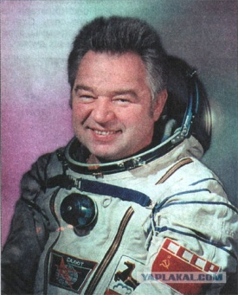  2 | 2.«Беркут»
3. Владимир Михайлович Комаров | 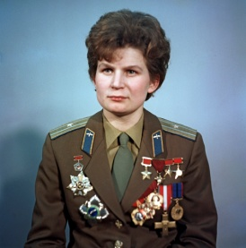  3 | 3.«Алмаз»
4. Валентина Владимировна  Терешкова | 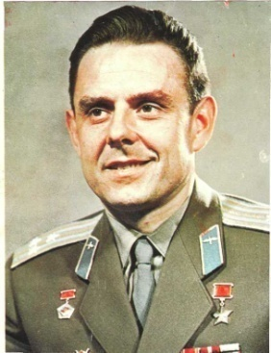  4 | 4.«Рубин-1»
5. Павел Романович Попович | 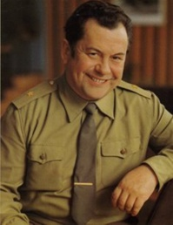  5 | 5.«Кедр»
6. Георгий Михайлович  Гречко | 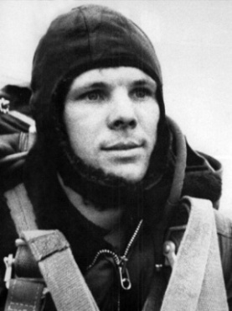  6 | 6.«Зенит-2»

Ответ
- (Гагарин Ю.А.) 6- 5
- (Леонов А.А.)– 1- 3
- (Комаров В.М.)- 4- 4
- (Терешкова В.В.) – 3- 1
- (Попович П.Р.) – 5- 2
- (Гречко М.Г.) – 2- 6
Ведущий: От команды нужен один представитель. Самый меткий. Игра «Накинь кольцо». Представитель команды получает 5 колец разных размеров. Задача накинуть кольца на колышки. Команда получает дополнительные очки.
Итак, мы выполнили с вами два задания и сейчас мне нужны самые стойкие, сильные, ловкие представители команд. По одному из каждой. Полет в космос требует хорошей физической формы, и мы сейчас, проверим, как же готовы, к нашему полету
наши ребята.
(Прыжки на скакалке. Победитель зарабатывает дополнительный балл команде)

Третье задание «Космический тест»

1.Какой город России, по словам Юрия Гагарина, «дал ему путевку в небо»?
А. Звездный Б. Смоленск В. Оренбург Г. Саратов
2. Плановый полет первого человека в космосе Юрия Гагарина продолжался…
А. 45 минут Б. ровно 1 час В. 1 час 12 минут Г. 1 час 48 минут
3.Какое звание получил старший лейтенант Гагарин, находясь в космосе?
А. Капитан авиации Б. Майор авиации В. Подполковник авиации Г. Полковник авиации
4. Кто написал цикл песен «Созвездье Гагарина»?
А. Б. Мокроусов и А. Фатьянов Б. В. Соловьев-Седой и М. Матусовский
В. А. Пахмутова и Н. Добронравов Г. А. Зацепин и Л. Дербенев
5. Кого можно увидеть в космосе?
А. Лилового эльфа Б. Белого карлика В. Зеленого гнома Г. Красного гоблина
6. Как называется небесное тело, которое вращается вокруг более крупного и удерживается на орбите силой его притяжения?
А. Космический корабль Б. Спутник В. Астероид Г. Метеорит
7. Сколько планет Солнечной системы можно увидеть с Земли невооруженным глазом?
А. Три Б. Пять В. Семь Г. Девять
8. Какая из планет Солнечной системы имеет два спутника, названия которых на русский язык переводятся как «страх» и «ужас»?
А. Юпитер Б. Сатурн В. Марс Г. Уран
9. Какая из звезд самая горячая?
А. Белая Б. Голубая В. Желтая Г. Красная
10. На пьедестале памятника какому ученому написаны слова: «Он остановил Солнце и сдвинул Землю»?
А. Аристотель Б. Птолемей В. Галилей Г. Коперник

Четвёртое заключительное задание. Кроссворд «зажги свою звезду»

1 |  |  |  | З
2 |  |  |  | А
3 |  |  |  | Ж
4 |  |  |  | Г
5 |  |  |  | И
6 |  |  |  | С
 |  |  | З | В | Е | З | Д | У
7 |  |  |  | О
8 |  |  |  | Ю

Вопросы:
- Это явление бывает солнечным и лунным (затмение)
- Космодром, с которого Ю. Гагарин отправился в космический полет (Байконур)
- Эта сила на космической станции отсутствует, и космонавты могут спать стоя или даже вверх ногами (тяжести)
- Огромное скопление звезд, удерживаемые гравитацией (галактика)
- Кого называют отцом космонавтики. Впишите в кроссворд его фамилию. (Циолковский)
- Название корабля, на котором летал Ю. Гагарин. (Восток)
- Слово, которое стало крылатым, после первого полета человека в космос. (Поехали)
- Серия пилотируемых орбитальных станций СССР (Салют)

Чтец
Участье
Николай Старшинов
И снова, и снова корабль на орбите!..
Смотрите, звездой промелькнул он.
Смотрите!..
И ждём мы всё новых и новых событий –
Великих отплытий, великих открытий.
Конечно, не каждому выпадет счастье
В глубины Вселенной уйти на заданье
Но будет ли в этом и наше участье?
И в чём?
Неужели в одном ожиданье?
Мне видятся тысячи глаз огорчённых,
Блуждающих где-то в космических далях…
Постойте!
А в дерзких расчётах?
А в точно сработанных микродеталях?
А в песнях, которые, радуя души,
Ещё и напишете вы, и споёте?..
Ведь песни Гагарин и в космосе слушал,
А Павел Попович и пел их в полёте!

Подведение итогов. Ребятам вручаются «звезды». Они подписывают свои имена. Прикрепляют свою звезду на карте звездного неба.

Источники информации

Денн Б., Космос /Пер. с англ. Е. Дорониной.-М.: РОСМЭН-ПРЕСС,2012.
Первопроходцы космоса: К 50-летию полета в космос Ю. Гагарина. М.: Русская школьная библиотечная ассоциация, 2011г.

